预防近视眼

国家基本公共卫生服务项目

儿童青少年近视防控
核心知识十条

一、预防近视从小从早做起
儿童在1～3岁幼儿期、4～6岁学龄前期、7岁之后学龄期应当定期接受屈光筛查，监测
远视储备量。
二 、每天日间户外活动不少于2小时
儿童青少年应坚持每天日间户外活动不少于2小时，或者每周累计达到14小时。
三、养成良好用眼习惯
一是读写做到“三个一”,即“一尺一拳一寸”,眼离书本一尺，胸距书桌一拳，手离笔尖 一寸，不可平躺、侧躺或趴在床上看书，不可边走边看书，或者在移动的车厢内看书。二是 坚持“20-20—20”原则，即近距离用眼20分钟，向20英尺外(约6米)远眺20秒以上。三是保 持光线适度，白天充分利用自然光线进行照明，同时要避免阳光直射；晚上除开启台灯照明
外，室内还应使用适当的背景光源。
四 、分龄管控视屏时间
0~3岁婴幼儿不使用手机、平板、电脑等视屏类电子产品；3～6岁幼儿尽量避免其接
触和使用手机、平板、电脑等视屏类电子产品；中小学生非学习目的使用电子屏幕单次时长
不宜超过15分钟，每天累计时长不宜超过1小时。使用电子屏幕学习时，屏幕中心位置应在 眼睛视线下方10厘米左右，距离为电子屏幕对角线长度的4-6倍，观看30-40分钟后，应休
息远眺放松10分钟。
五、每天坚持做眼保健操
眼保健操是中医理论指导下的一种眼周围穴位按摩，做操时应注意清洁双手，找准穴
位，力度到位，以略有酸胀感为宜。

沂源县西里卫生院 2024年

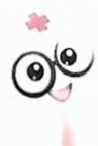

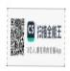扫描全能王创建

六、均衡营养充足睡眠 国家基本公共卫生服务项目
0～17岁是眼球和视觉功能发育的重要阶段，做到饮食多样化。 睡眠对儿童青少年的 眼睛发育至关重要，幼儿、小学生每天睡眠应不低于10小时，初中生睡眠应不低于9小时， 高中生睡眠应不低于8小时。家长应给孩子营造良好睡眠环境，引导孩子按时休息、按时起
床、规律作息，培养良好的睡眠习惯。

七、遵医散瞳诊断近视
家长观察到孩子有视物凑近、眯眼等异常情况或筛查发现视力变差，应及时到医疗机
构进行眼科检查。散瞳验光是为诊断近视的“金标准”
八、确诊近视及时干预
一旦确诊近视应及时科学干预，通过配戴眼镜等进行矫正。配戴合适的眼镜可以有效 矫正视物不清，延缓近视进展。对于戴镜视力正常者，学龄前儿童及小学生每3—6个月，初
高中学生每6—12个月进行复查，
九、重视高度近视及相关并发症
近视600度以上为高度近视。高度近视人群中，白内障、开角 型青光眼、近视性黄斑病 变、视网膜脱离、近视性视神经病变等致 盲性眼病发病率明显高于其他人群。关并发症引
起的不可逆性视功能损害。
十、多方合力共筑“防护墙”
防控儿童青少年近视需要政府、学校、家庭、儿童和医疗卫生机构等各方面共同努力， 需要全社会共同行动，营造爱眼护眼的视觉友好环境，合力共筑近视“防护墙”,共同呵护好
孩子的眼睛，让他们拥有一个光明的未来。

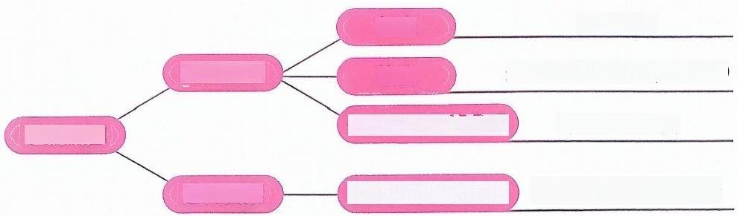
灯光 光线强弱
饮食 多吃蔬菜(维生素/叶黄素)
长时间近距离用眼 养成良好习惯

常染色体隐性遗传 高度近视属于显性遗传
环境因素
遗传因素
近视成因

沂源县西里卫生院
2024年

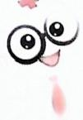
扫描全能王创建

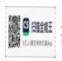扫描全能王创建

 国家基本公共卫生服务项目

(一)自测血压正确方法、频次及时
间安排：
自测血压正确方法：推荐使用认证合格 的上臂式电子血压计，每年至少校准1次。血 压测量的规范保持袖带与心脏位置齐平两 脚不要交叉，双脚平放于地面；每次测量前，
排空袖带气囊中的空气，佩戴袖带时，胳膊
尽量裸露，或只隔薄薄的一层衣物，避免袖
带下方的衣物皱褶不平在测量血压前30分
钟内，避免做运动、喝茶或咖啡、吸烟。
测量的频次：早、晚各测量2-3次，每次
间隔1分钟。3、测量的时间：起床后1小时，
吃早饭、服用降压药、晨练等活动之前测量；
晚饭后、上床睡觉前测量；每次测量前都需
要排空膀胱。
测量的天数：初诊高血压患者或需调整
降压药物期间，建议连续测量家庭血压7天；
血压控制良好者每周至少测量1天；健康人
群建议每年测量1-2次；易患高血压人群建
议每3~6个月测量1次精神高度焦虑的患
者，不建议频繁自测血压。

(二)降压治疗的血压目标：
为单纯高血压患者，血压应控制在
140/90mmHg 以下，能耐受者可进一步降
至130/80mmHg 以下；高血压合并冠心病
患者：血压控制在130/80mmHg 以下，注意
舒张压不宜降至70mmHg 以下。
高血压合并心力衰竭患者：血压控制在
130/80mmHg 以下。
高血压合并心房颤动患者：血压控制在
130/80mmHg 以下。
高血压合并糖尿病患者：血压控制在
130/80mmHg 以下。
如果是老年人，或者同时合并严重冠心 病的患者，采取更宽松的血压控制水平，控
制在140/90mmHg 以下。
高血压合并慢性肾脏病患者：血压控制 在130/80mmHg 以下，80岁及以上的可控
制在140/90mmHg 以下。
高血压合并缺血性脑卒中患者：血压控
制在140/90mmHg 以下，但合并已知严重
颅内外大动脉狭窄的患者，血压的管控不宜
过于严格。
高血压合并脑出血恢复期患者：血压控
制在130/80mmHg 以下。

国家基本公共卫生服务项目

高血压
患者核心信息

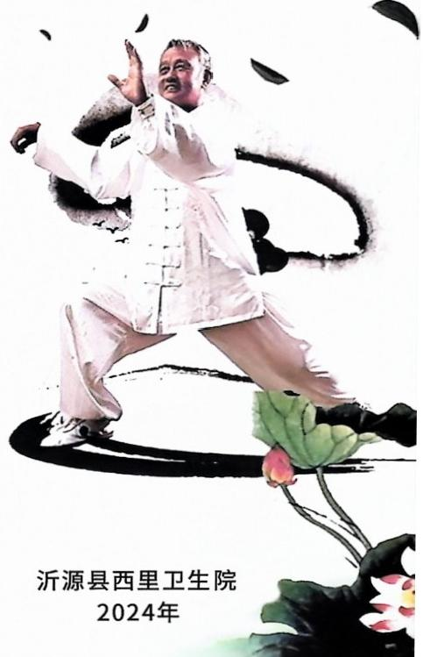

扫描全能王创建

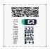

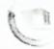 国家基本公共卫生服务项目
(三)中等强度运动：
1.可以根据心率来衡量运动的强度， 一
般最大心率(220-年龄)的75%~80%即可。
中老年人和体弱的高血压患者建议运动时
安全强度的心率为：安静心
2.适合轻度高血压患者的运动有哪些：
轻度高血压指收缩压140~159mmHg 和/或
舒张压(低压)90~99mmHg。 改变不良生活
习惯和定期服用降压药物后，患者进行正常
的运动是可以的，如打球、登山和游泳等。
3.适合中度高血压患者的运动有哪些：
中度高血压指收缩压160~179mmHg 和/或
舒张压100~109mmHg。 对此类患者，降压
是第一位的，如血压控制不好就会引起并发
症，特别是脑卒中、心绞痛、心肌梗死等疾病
;待情况稳定后可以进行一些低强度活动。
如慢跑、打台球、打保龄球等。
4.适合重度高血压患者的运动有哪些
重度高血压指收缩压≥180mmHg 和/或舒
张压≥110mmHg。这部分患者的心脏负担
较重，血管也相对脆弱，大运动量有可能发
生危险，即使慢跑都很危险，因此重度高血
压患者最好暂时不运动。
5.高血压患者在运动中不宜做的“高危

动作：(1)憋气动作：高血压患者运动时，要避
免做憋气动作，如举重、拔河、引体向上等。
憋气时，血压升高，容易导致突发心脑血管
急症。(2)迅速低头弯腰动作：当人迅速低头
弯腰的时候，大量血液会突然流向脑部，造
成脑部血压爆发式增高，如果脑血管弹性较
差，可能会造成脑出血。举重、拔河、引体向
上、迅速低头弯腰、下蹲起立。
(四)高血压危害：
高血压常常被称为“无声杀手”,是心脑
血管病发生和死亡的首位危险因素。高血压
可导致心脏、脑、肾脏、视网膜和血管等功能
的损害。
1.高血压容易引起引起心肌肥厚、心肌
梗死、心力衰竭、心律失常等心脏疾病
2.近50%的脑卒中与高血压有关
3.长期高血压，肾脏躺着也会中枪。我
国肾脏病患者中20%是高血压所致。警惕
夜尿增多，尿中带血、泡沫多等异常， 一旦出
现就要及早去医院做尿检，及时发现问题、
接受治疗。
4.高血压会造成眼部损害：长期高血压
可导致眼底血管损害，对视力有很大影响，
严重者会失明。
沂源县西里卫生院
2024年

5.高血压容易引起动脉硬化.据统计，高 血压患者中动脉硬化者较多，约是正常人的4 倍。同样，在动脉硬化患者中，60%~70%的
人有高血压，动脉硬化可加快高血压的进程。
6.高血压对老年人认知功能的损害：高 血压可引起脑损害，加速老年人记忆力及其
他认知能力的丧失，而且随着年龄的增加而
加重。

7.测血压，别忘了看脉压
脉压越大，血管壁的弹性越小。脉压增 大常见于老年人主动脉硬化、老年人单纯性 收缩期高血压、甲状腺功能亢进、主动脉瓣
关闭不全等原因。
脉压过小常见于主动脉瓣狭窄、心力衰 竭、低血压、心包积液、缩窄性心包炎等。具
体病因需要去医院进一步检查确认。
8.收缩压和舒张压，哪个对心脑血管危
害更大
收缩压随年龄增长而升高，80岁后趋于 稳定不再升高；舒张压随年龄增长而升高，
50岁后稳定或略下降。
小于50岁的年轻人，舒张压是心血管疾 病发生风险的重要预测指标。50岁及以上的 中老年人，收缩压、脉压是心血管疾病发生
风险的重要预测指标。

2
雕斑 扫描全能王创建

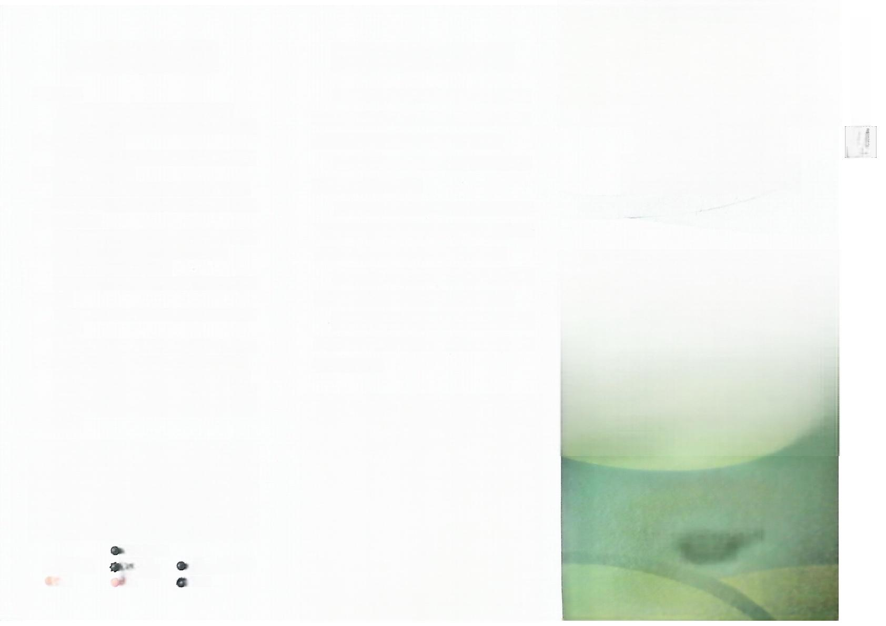
糖尿病饮食
饮食原则：
1、避免肥胖，维持理想且合适的体重。
2、 定时定量，每餐饮食按照计划份量进 食，不可任意增减。
3、少吃油煎、炸、油酥及猪皮、鸡皮、鸭 皮等含油脂高的食物。
4、 烹调多采用清蒸、水煮、凉拌、涮、 烤、烧、炖、卤等方式，不可太减，食盐摄入量 6克以下为宜。
5、饮食不可太咸，少吃胆固醇含量高的食 物，例如腰花、肝、肾等动物内脏类食物。
6、烹调宜用植物性油脂。
7、 配合长期性且适当的运动、药物、饮食 的控制。
8、经常选用含纤维质高的食物，如未加工 的蔬果等。
9、含淀粉质高的食物及中西式点心均应按 计划的份量食用，不可随意吃，以免过量吸取。
10、 少吃精制糖类的食物，如炼乳、蜜饯。
11、 多使用苦瓜或苦瓜茶，苦瓜降糖更安 全、无任何副作用，糖尿病预防和控制要比治疗 简单的多。
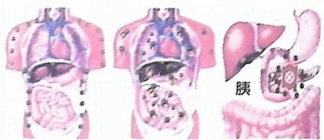
GTF 抗糖疫苗
检蔽活的
GTF
抗糖疫苗
白细胞
胰岛紫
族岛素受体
糖分
胰路素受体
糖分

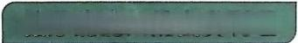
糖尿病病人的自我调理

严格控制饮食： 一般每日主食应该限制在
5-7两，肥胖者可适当再减。少吃甜食，应吃些
含蛋白质丰富的食品，如瘦肉、蛋、奶等。
坚持运动： 体育活动可减少对胰岛素的需要
量，但不要做剧烈运动。
防止感染：各种感染，特别是化脓性感染都 可以引起胰岛素拮抗剂释放过多，从而使胰岛素
的需要量增加，导致酮症和酸中毒的发生。
注意卫生：必须避免各种感染，如肺炎、上
呼吸道感染、疖疮痈肿等病，常易发而难治。
精神愉快： 病人保持愉快和稳定的情绪，对 糖尿病的康复十分有益。家属应对病人进行细心
的照顾和鼓励。



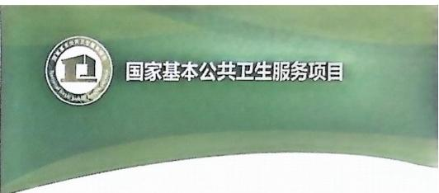
糖尿病患者 重点核心信息

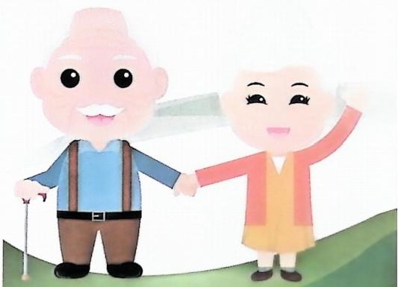

沂 源县西里卫生院
2024年

 国家基本公共卫生服务项Ⅱ
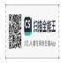 扫描全能王创建
(一)自测血糖正确方法(毛细血管血
糖检测)
1.测试前的准备：(1)检查试纸条和质 控品贮存是否恰当。(2)检查试纸条的有效 期及调码(如需要)是否符合。(3)清洁血
糖仪并妥善保管。(4)检查质控品有效期。
2 .毛细血管血糖检测：(1)用75%乙 醇擦拭采血部位，待干后进行皮肤穿刺。(2) 采血部位通常采用指尖、足跟两侧等末梢毛 细血管全血，水肿或感染的部位不宜采用。 在紧急时可在耳垂处采血。(3)皮肤穿刺后， 弃去第一滴血液，将第二滴血液置于试纸 上指定区域。(4)严格按照仪器制造商提供 的操作说明书要求和操作规程进行检测。 (5)测定结果的记录包括被测试者姓名、测 定日期、时间、结果、单位、检测者签名等。 (6)使用后的针头应置专用医疗废物锐器盒
内，按医疗废物处理。
(二)监测时间点及频次安排原则
监测时间点：主要包括起床(空腹血 糖)、三餐餐前、餐后2小时、睡前(22:00
前)、夜间(一般为凌晨2;00—3:00)。监测

频次建议由医生根据患者病情确定。如无
医生建议， 一般情况下患者可以把握以下
原则：
1.血糖控制不佳或病情较重的，应每天
监测4-7次，必要时增加次数。2.血糖控制
达标且稳定的，可以每周监测1-2天，每天
4-7 次；3.使用胰岛素治疗初始阶段应每
天监测5-8次，达到目标后可每天监测2-
4 次；4.使用胰岛素治疗达到目标但空腹
血糖仍高或疑有夜间低血糖的，应监测夜间
血糖。
( 三 )I 型糖尿病综合治疗策略
控制和治疗糖尿病，自我管理是最有效
的办法，饮食、运动、药物治疗、监测、教育是
自我管理的“五架马车”。
(四)抗阻运动
1. 抗阻运动方式：常见的运动方式包
括推、拉、拽、举、压的动作2.运动强度：低
中强度。3.持续时间：初期每个肌群运动1
组，逐步提高到2-4组，每组动作可重复
8- 12次。
4. 频率：每周进行2- 3 次抗阻练习，
间隔48小时以上。

(五)低血糖预防
1.尽量选择不增加低血糖风险的药物。 2.应避免空腹饮酒并严格监测血糖。3.运动 前后要加强血糖监测，以免发生低血糖。4. 患有慢性肾脏病或动脉粥样硬化性心血管 疾病的糖尿病患者易出现低血糖。5.在调整 降糖治疗方案时，应加强自我血糖监测及低
血糖知识的宣教。
(六)糖尿病并发症
糖尿病的主要并发症包括急性并发症 和慢性并发症。急性并发症主要有糖尿病酮 症酸中毒、高渗性非自酮症糖尿病昏迷、糖 尿病乳酸性酸中毒等。慢性并发症主要包括 眼底病变、肾脏病变、周围血管病变、周围神
经病变、冠心病、脑卒中等。
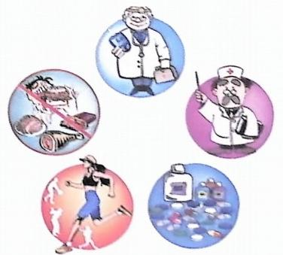
沂源县西里卫生院 2024年

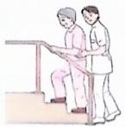

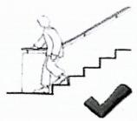
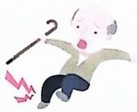
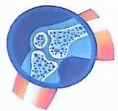
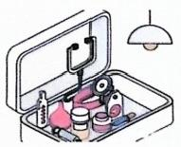
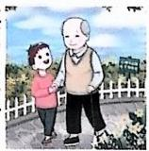
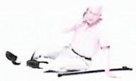
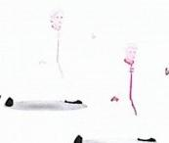
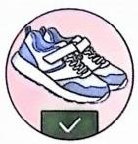
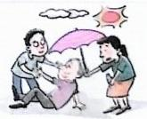
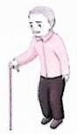
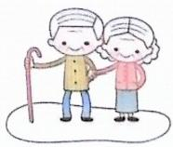
 国家基本公共卫生服务项目
预防老年人跌倒
核心信息

进行家居环境适老化
跌倒是老年人最常见的 伤害，严重影响老年人 的健康生活质量。

跌倒的发生与老年人的 身体功能、健康状况、 行为和环境等多方面因 素有关。

跌倒是可以预防的，要 提高预防老年人跌倒的 意识。正确认识和适应 衰老，主动调整日常行 为习惯。
改造，减少环境中的
跌倒危险因素。

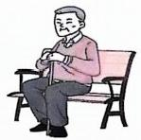
防治骨质疏松，
降低跌倒后骨折
风险。

遵医嘱用药，关
注药物导致跌倒
风险。

加强平衡能力、肌肉
老年人跌倒后，不
要慌张，要积极自
救。
力量、耐力锻炼有助
于降低老年人跌倒风
险。

救助跌倒老年人时；
穿合身的衣裤，穿低跟、 防滑、合脚的鞋有助于 预防跌倒发生。
先判断伤情，再提供
科学帮助。

照护者要帮助老年人
科学选择和使用适老 辅助器具，主动使用 手杖。
建立防跌倒习惯，打
造安全家居环境。

老年人外出时，养成安 全出行习惯。

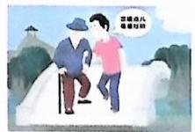
沂源县西里卫生院
2024年

关爱老年人，全社
会共同参与老年人
跌倒预防。

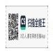扫描全能王创建

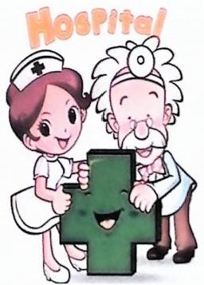
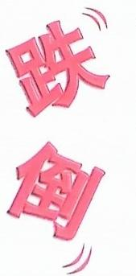
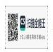
高危人群

预防
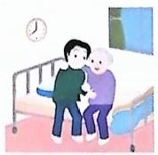



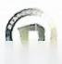 国家其本公共刀生思久度日
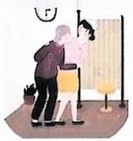
倒10知
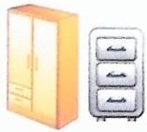

1服用安眠药或感到头 晕，血压不稳时，下 床请先坐在床边，再 由家属扶持下床。
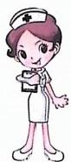
5护士将床栏已拉起， 若您需下床请先将床 栏放下，刀勿翻越。
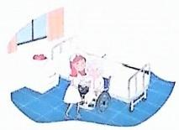
9病房内请尽量保持灯

2当患者需要任何帮
助而无家属在旁协 助时，请按呼叫器
告知医护人员。

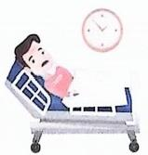
6当患者躁动不安、 意识不清时请将床 拦拉起以进行保护。
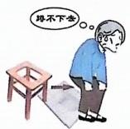
10入厕时如遇紧急情

3地面弄湿时请
告之医护人员， 以防不慎跌倒。

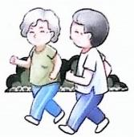
7请穿好合适尺
码的衣裤，以 免绊倒。

4物品请尽量收入
柜内，保持走道
通畅。

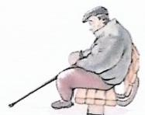
8如在病房内活动
时，请穿防止滑
倒的鞋子为宜。

光明亮，及时协助行
动不便的患者。

况请及时通知医护
人员。

1.年龄大于65岁或14岁以下儿童
2.曾有跌倒病史者

3.贫血或血压不稳定者
4.意识障碍、失去定向感者
5.肢体功能障碍者
6.营养不良、虚弱、头晕者
7.步态不稳者或孕妇

8.视力、听力较差、缺少照顾的患者

9.服用利尿药、泻药、镇静安眠药、降压药的患者
沂源县西里卫生院 2024年





姓名： 性别： 年龄： 诊断：


是多种因素引起的关节软骨损伤、破坏导致的关节疾病。最常见的症状是关节疼痛和僵硬，久坐后起立活动时症状明显，活动后稍缓解，但活动过量后又会再加重。
骨关节炎主要危险因素包括：肥胖、关节软骨损伤、膝关节畸形、长时间寒冷阴湿环境等。年龄越大患病可能性越大，女性患病风险是男性的 2-3 倍。
采取健康生活方式，积极治疗，有助于身体康复、改善生活质量。








 健康生活方式
控制体重：超重或肥胖患者应通过健康饮食、合理的运动锻炼控制体重。
身体活动：除了关节肿胀时需要限制活动外，骨关节炎患者应积极进行身体活动。要注意选择合适的运动方式，走平缓的路，少走陡坡。尽量减少爬山、爬楼、蹲起、提重物、长距离行走。
注意保暖，减少寒冷刺激。

治疗与康复
遵医嘱服药。
外用膏药可根据具体情况使用，注意避免皮肤过敏。
可以局部热敷（如用热水袋等），但关节肿胀积液期不建议使用。康复锻炼

膝关节伸直和弯曲的锻炼每天做 100 次，保持关节灵活运动。
将腿绷直抬腿，坚持 5-10 秒钟放下。建议每天练习 100 下。简单易行，是耐力锻炼的首选。

膝关节负重少，能增强肌肉力量。

 急症处理
因劳累或受凉等情况可能会出现关节肿胀、疼痛等症状急性加重，这时应休息， 减少行走、提重物等活动，可以冰敷、外用消炎止痛软膏，必要时可口服消炎止疼药。如果病情加重，及时就医。



家庭医生签约团队签名： 咨询电话： 日期： 年 月 日


使用对象
骨关节炎患 脱贫患者
- 由医务人员配合医疗处方共同使用，不建议单独使用。
- 主要用于患者健康生活方式指导。
- 医务人员应针对每位患者的疾病病程、具体的健康危险因素等，有针对性地提供健康指导。

姓名： 性别： 年龄： 诊断：

是指由于冠状动脉发生粥样硬化病变，使管腔狭窄或闭塞，引起心肌缺血、缺氧或坏死而引发的心脏病，严重时可猝死。心绞痛是冠心病最常见的表现。
冠心病的主要危险因素包括高血压、血脂异常、糖尿病、肥胖和超重、吸烟、饮食不合理（如高脂肪、高胆固醇、高热量饮食，过量进食等）、心理因素（如抑郁、焦虑、严重失眠等）等。
采取健康生活方式，积极治疗，有助于身体康复、改善生活质量。




 健康生活方式
立即戒烟，避免接触二手烟。不饮酒或少饮酒。
超重或肥胖的患者减轻体重。体重指数应控制在 24 以下 , 体重指数 (BMI)= 体重（千克 ,kg）/ 身高 2（米 2，m2）。
少吃肥肉、动物内脏等高脂肪食物，炒菜少放油，多吃新鲜蔬菜。低盐饮食，患者每日食盐量不超过 6 克。
康复期患者应坚持慢跑、散步等活动。建议尽量保持每周 3-5 次，每次持续
20-30 分钟，推荐中等强度，具体活动安排应根据自己身体情况而定。
急性期患者好转出院后，可从每天身体活动 10 分钟开始，逐渐增加运动时间。保持心情舒畅、情绪稳定；避免过度劳累，保证充足睡眠。

治疗与康复
遵医嘱坚持长期药物治疗，即使在置入支架后仍需长期服药， 不要随意自行停药，如需调整药物，应先咨询医生。

随身携带硝酸甘油、消心痛、速效救心丸等急救药物。

在医生指导下定期复查心率、血压、血脂和血糖等，监测药物不良反应。危险因素控 制：合并高血压、糖尿病、血脂异常等患者应控制血压、血糖、血脂等指标。

 急症处理
出现病情加重，尤其是出现下列症状之一，应尽快到附近有条件的医院进行救治。胸痛程度加重，持续时间延长，持续 20 分钟以上提示可能心梗。
轻体力活动甚至休息状态下胸痛发作。
经休息或含服硝酸甘油等急救药物，胸痛不缓解。活动时喘息异常或平卧位呼吸困难。



家庭医生签约团队签名： 咨询电话： 日期： 年 月 日

使用对象
冠心病、脱贫者。

- 由医务人员配合医疗处方共同使用，不建议单独使用。
- 主要用于患者健康生活方式指导。
- 医务人员应针对每位患者的疾病病程、具体的健康危险因素等，有针对性地提供健康指导。







姓名： 性别： 年龄： 诊断：


常被简称为类风湿，是一种常见的以损害周围关节（如手指、脚趾等部位的关节）为主的自身免疫病。多见于中青年女性，主要表现为对称性、慢性、进行性多关节炎，随病情进展，造成关节软骨、骨和关节囊破坏，最终导致关节畸形和功能丧失，严重影响患者的生活与健康。
类风湿关节炎的病因尚不明确，一般认为是反复感染、寒冷刺激、疲劳及遗传、内分泌等因素导致身体免疫系统出现异常，产生针对自身组织的免疫攻击而出现关节病变等。
采取健康生活方式，积极治疗，有助于身体康复、改善生活质量。


健康生活方式
注意保暖，减少寒冷刺激。 立即戒烟，避免接触二手烟。不饮酒。
注意饮食卫生，避免增加胃肠道负担的饮食（如过于油腻、太辣的食物）。适当增加优质蛋白质比例（如蛋类、瘦肉）。
超重肥胖者控制膳食总量，避免体重增加，加重关节负担。
休息与放松。短时休息或睡眠可以缓解类风湿关节炎引起的乏力、关节僵痛； 避免紧张、焦虑，保持良好的心态，可以让关节和全身情况好转。
治疗与康复
在风湿免疫专科医师指导下，长期坚持治疗。
在治疗初期应该至少每月复诊一次，病情控制稳定后每 3-6 个月复诊一次，以便及时调整治疗方案，有效控制疾病。
自我关节防护。日常生活中应注意关节保护，尤其双手关节保护。需要注意以下几点：
① 活动时使用大关节，比如把拎包改为挎包；用手持物时，尽可能用双手， 比如双手端锅。
② 加大把持物握柄，比如在牙刷把上缠绕纱布，方便握持。
③ 避免掌指关节弯曲、指关节伸直的动作，如起床时用手掌撑起，避免只用手指。
④ 能推不提，比如推车买菜。
⑤ 尽量坐有靠背的椅子，避免长久站立。
⑥ 久坐、平卧后，先活动关节，再起身。

类风湿关节炎患者应该参加锻炼。规律锻炼有助于减轻关节炎所致的疼痛，运动方式以保持关节灵活性和肌肉强度为主。

① 根据个人关节病情严重程度选择适合自己的锻炼方式，比如简单的保持关节灵活性的手指活动和上肢运动；能改善心肺功能和肌肉力量的有氧运动，如散步、骑自行车和游泳。避免对关节形成高冲击性的运动，如跑步、打篮球等。

② 每日锻炼约 30-40 分钟（可分成几次完成），一周锻炼多日。运动量应该从轻缓开始、缓慢增加。运动开始前应进行适当的热身运动，如缓慢步行、原地踏步或拉伸肌肉。
③ 锻炼时通过以下方式保护关节：如有髋关节、膝关节、足部或踝关节问题，尽可能在平整的路面上行走，避免爬坡、爬楼梯；穿着可支持足部并提供缓冲的鞋子，如带有气垫的运动鞋；如果出现运动时疼痛，应停止或改变活动方式；避免进行扭转关节的活动；穿戴膝部支具或其他支持设备。

急症处理
如果病情加重，或正常服用抗风湿药物过程中出现发热、黑便、长期干咳（尤其活动后加重）、多发口腔溃疡、关节僵硬或肿痛持续加重等情况，应及时就诊。



家庭医生签约团队签名： 咨询电话： 日期： 年 月 日

类风湿关节炎患者健康教育处方使用说明

使用对象
类风湿关节炎患者。 使用方法
- 由医务人员配合医疗处方共同使用，不建议单独使用。
- 主要用于患者健康生活方式指导。
- 医务人员应针对每位患者的疾病病程、具体的健康危险因素等，有针对性地提供健康指导。



姓名： 性别： 年龄： 诊断：


慢性阻塞性肺疾病（简称慢阻肺）是一种可防、可治的慢性呼吸系统疾病。该病危害大，影响患者生活质量和劳动能力，严重者会因呼吸衰竭、肺心病而死亡。主要症状包括慢性咳嗽、咳痰、喘憋，可以只存在一个或同时存在多个症状， 疾病早期可以没有任何症状。致病因素主要包括吸烟（最重要的发病因素）、接触职业粉尘和化学物质、大气污染、室内污染、呼吸道感染等。
采取健康生活方式，积极治疗，有助于身体康复、改善生活质量。




健康生活方式
立即戒烟，避免接触二手烟。
烧柴草、煤炭、木炭做饭时，注意通风，改善排烟设施。
接触烟雾、粉尘及刺激性气体的职业应注意劳动防护，如戴口罩。雾霾天外出注意戴口罩。
注意保暖，防止受凉，注意通风，避免呼吸道感染。
合理饮食，少吃多餐，避免吃得过饱。少吃容易导致腹胀的食品。消瘦者注意补充蛋类、瘦肉等优质蛋白。
如无禁忌（心功能衰竭、肾功能衰竭等），尽量保证水分摄入，不要等到口渴再喝水，水分不足会导致痰变粘稠不易咳出。
可进行散步、慢跑等活动，但以不引起明显的呼吸困难为基础。

治疗与康复
遵医嘱坚持长期用药，不可随意停药。维持长期治疗有助于改善生活质量，减少慢阻肺急性加重次数，降低死亡风险。
患者应每半年左右到医院进行肺功能等检查，了解病情进展。肺功能检查对慢阻肺的诊断、严重度评价、疾病进展、预后及治疗反应均有重要意义。
平时可进行科学的呼吸运动，改善通气功能。
①腹式呼吸：可采用卧位、坐位、立位练习，吸气时腹部鼓起，呼气时腹部内收，每次 10-15 分钟，每日 2-3 次或更多（图 1）。
②缩唇呼吸：闭口经鼻吸气，缩唇做吹口哨样缓慢呼气 4-6 秒，使肺内气体尽
量呼出（图 2）。

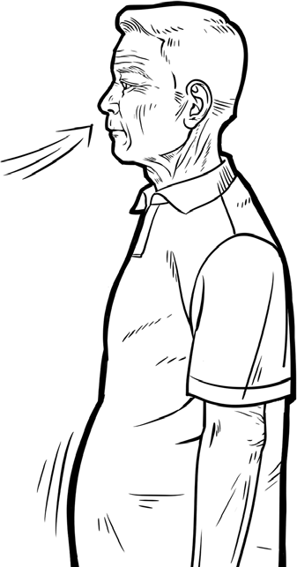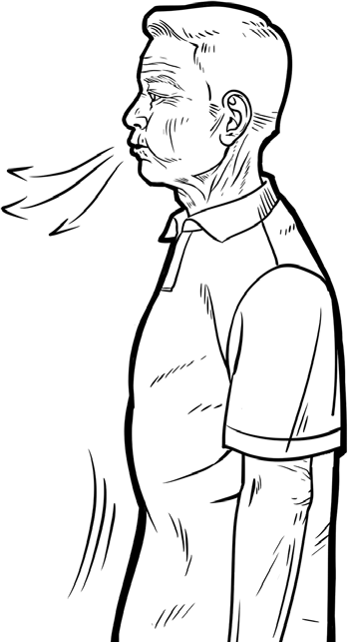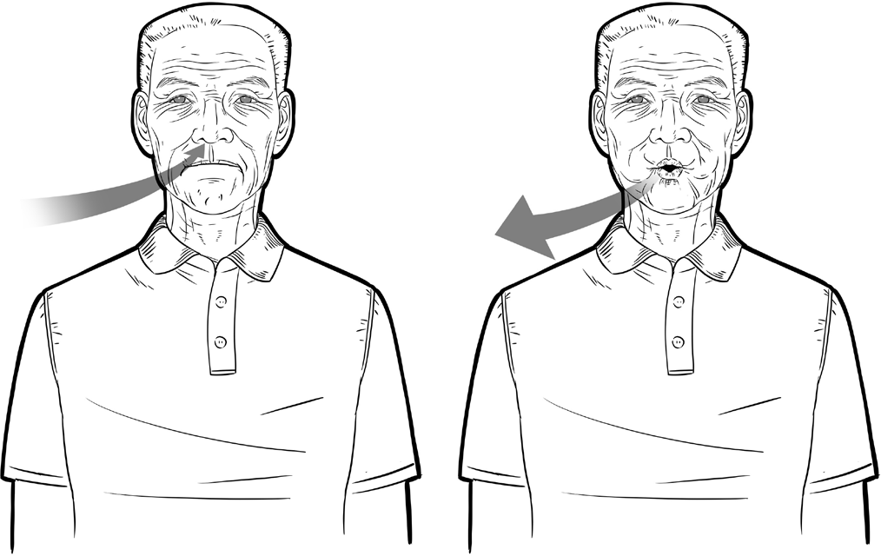
图 1 腹式呼吸 图 2 缩唇呼吸

急症处理

短期内出现咳嗽、咳痰或喘憋症状加重时，减少活动，尽快联系医生或到附近医院就诊，严重者尽快拨打急救电话。
当出现呼吸困难加重或嘴唇发紫、腿肿、腹胀、食欲差、胸痛、头晕、头疼或昏迷等症状时，提示存在并发症，应尽快就诊。



家庭医生签约团队签名： 咨询电话： 日期： 年 月 日

慢阻肺患者健康教育处方使用说明

使用对象
慢阻肺患者。 使用方法
- 由医务人员配合医疗处方共同使用，不建议单独使用。
- 主要用于患者健康生活方式指导。
- 医务人员应针对每位患者的疾病病程、具体的健康危险因素等，有针对性地提供健康指导。

姓名： 性别： 年龄： 诊断：


脑血管病泛指脑部血管的各种疾病，发病率高、死亡率高、致残率高。其中脑梗死和脑出血是最常见的类型 , 主要表现为：言语不清，听不懂别人的讲话、口角歪斜、肢体瘫痪、头晕、走路不稳、严重者可昏迷不醒。脑梗死多在安静状态下发病，头痛少见；脑出血多在清醒或活动状态下起病，伴头痛、恶心、呕吐， 部分患者伴剧烈头痛。脑出血最常见的是高血压脑出血，发病凶险，病情变化快， 复发率比较高。
脑梗死的主要危险因素包括：长期高血压，冠心病、心房纤颤等，糖尿病、高脂血症，肥胖，吸烟、酗酒、缺乏体力活动、饮食不合理（如长期吃过多盐、肉、动物油等），以及高龄、遗传因素等。脑出血的主要危险因素包括：长期高血压以及高龄、遗传因素、脑血管畸形、脑肿瘤、服用抗凝药物等。
采取健康生活方式，积极治疗，有助于身体康复、改善生活质量。





健康生活方式
立即戒烟，避免接触二手烟。不饮酒或少饮酒。
超重或肥胖的患者减轻体重。体重指数应控制在 24 以下，体重指数 (BMI)= 体重（千克，kg）/ 身高 2（米 2，m2）。
少吃肥肉、动物内脏等高脂肪食物，炒菜少放油，多吃新鲜蔬菜。低盐饮食，患者每日食盐量不超过 6 克。
坚持慢跑、散步等活动。建议尽量保持每周 3-5 次，每次持续 20-30 分钟，推
荐中等强度，具体活动安排应根据自己身体情况而定。
保持心情舒畅、情绪稳定；避免过度劳累，保证充足睡眠。
治疗与康复
遵医嘱服药，不要随意自行停药，如需调整药物，应先咨询医生。定期复查。
脑梗死患者严格控制血脂、血压及血糖。脑出血患者平稳控制血压。
存在后遗症的患者，应在医生的指导下进行适当康复训练。防止饮水呛咳导致肺炎。

急症处理
出现病情加重，尤其是出现下列症状之一，应尽快到附近有条件的医院进行救治。
  - 出现脸部左右不对称，口角歪斜。
  - 平行举起两只胳膊出现单侧无力。
  - 言语不清，表达困难。



家庭医生签约团队签名： 咨询电话： 日期： 年 月 日

使用对象
脑梗死、脑出血等脑血管病患者。
- 由医务人员配合医疗处方共同使用，不建议单独使用。
- 主要用于患者健康生活方式指导。
- 医务人员应针对每位患者的疾病病程、具体的健康危险因素等，有针对性地提供健康指导。

姓名： 性别： 年龄： 诊断：


俗称老慢支，是气管、支气管粘膜及其周围组织的慢性炎症。该病会影响患者生活质量和劳动能力，严重者会发展为慢阻肺，进而可能因呼吸衰竭、肺心病而死亡。主要表现为 : 反复发作的咳嗽、咳痰或伴有喘息，每年发作时间超过 3 个月，持续 2 年以上。症状常在冬季或气候变化时加重。主要危险因素包括 : 吸烟（最重要的发病因素）、接触职业粉尘和化学物质、大气污染、室内污染、呼吸道感染等。
采取健康生活方式，积极治疗，有助于身体康复、改善生活质量。





健康生活方式
立即戒烟，避免接触二手烟。
烧柴草、煤炭、木炭做饭时，注意通风、改善排烟设施。
接触烟雾、粉尘及刺激性气体的职业应注意劳动防护，如戴口罩。雾霾天外出注意戴口罩。
注意保暖，防止受凉，注意通风，避免呼吸道感染。合理饮食，消瘦者注意补充蛋类、瘦肉等优质蛋白。
可进行散步、慢跑等活动，但以不引起明显的呼吸困难为基础。

治疗与康复
遵医嘱服药。
诊断后长期随诊。每年做一次肺功能检查，筛查是否患有慢性阻塞性肺疾病。

急症处理
痰量增多、粘稠可口服化痰药；痰为黄脓性需及时就诊；喘息加重时，减少活动，尽快联系医生或到附近医院就诊，严重者尽快拨打急救电话。
当出现呼吸困难加重或嘴唇发紫、腿肿、腹胀、食欲差、胸痛、头晕、
头疼或昏迷等症状时，提示存在并发症，应尽快就诊。

家庭医生签约团队签名： 咨询电话： 日期： 年 月 日

使用对象
重型老年慢性支气管炎患者。
- 由医务人员配合医疗处方共同使用，不建议单独使用。
- 主要用于患者健康生活方式指导。
- 医务人员应针对每位患者的疾病病程、具体的健康危险因素等，有针对性地提供健康指导。

